МИНОБРНАУКИ РОССИИ

ВЛАДИВОСТОКСКИЙ ГОСУДАРСТВЕННЫЙ УНИВЕРСИТЕТ

ИНСТИТУТ ИНФОРМАЦИОННЫХ ТЕХНОЛОГИЙ И АНАЛИЗА ДАННЫХ

КАФЕДРА ИНФОРМАЦИОННЫХ ТЕХНОЛОГИЙ И СИСТЕМ

ОТЧЕТ

ПО ЛАБОРАТОРНОЙ РАБОТЕ №1

Студенты

гр. БИС-24-2 Ю. А. Рудикова, А.А. Сашина,

Ю.В. Слинкина,

М.Г. Быструшкина

Преподаватель О.О. Соколов

Владивосток 2025

Задание

Написать программу на Python, которая осуществляет проверку на пересечение прямых, читая из текстового файла набор координат точек прямых в формате "(x1,y1),(x2,y2)". Визуализировать графики. Вывести на консоль для каждой пары прямых текстовый результат проверки пересечения: "пересекаются" или "не пересекаются".

Написать отчёт по выполненной работе.

Ход работы

1. Импортировали модуль pyplot из библиотеки matplotlib для визуализации графиков.



1. Подготовили текстовый файл coordinates.txt с координатами прямых.

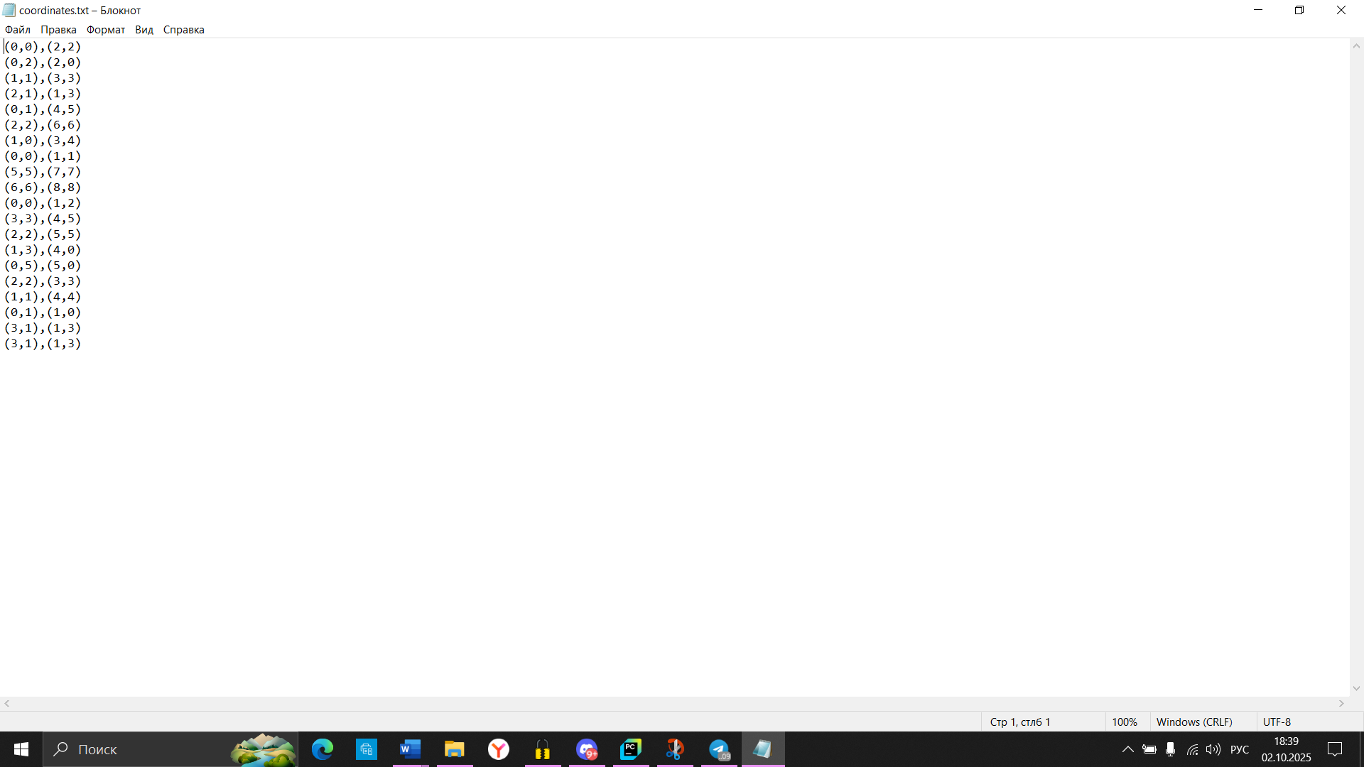

1. Открыли файл coordinates.txt, создали пустой список lines, прочитали файл и удалили из него пробелы и символы переноса на новую строку (\n), добавили получившееся содержание файла в список. Создали переменную pair для подсчёта пар прямых.

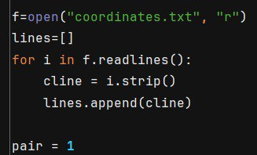

1. Попарно обработали строки: удалили внешние скобки в каждой строке, разбили на две точки по символам "),(", затем на координаты по символу ",".

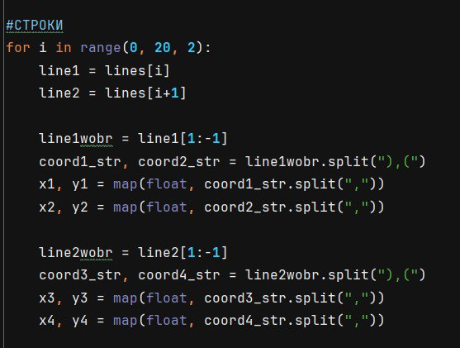

1. Написали функцию crossing для проверки пересечения прямых. Функция возвращает True, если две прямые имеют общую часть, то есть перекрываются, и False, если нет.

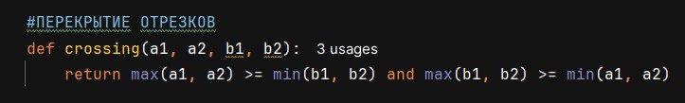

1. Осуществили проверку на пересечение через проверку коллинеарности. Вычисляем угловой коэффициент прямой (из уравнения прямой y=kx+b). Если угловые коэффициенты равны: если прямые вертикальны, проверяем перекрытие, если нет, вычисляем свободный член b каждой прямой, проверяем на совпадение и перекрытие. Если угловые коэффициенты не равны, то прямые пересекаются.

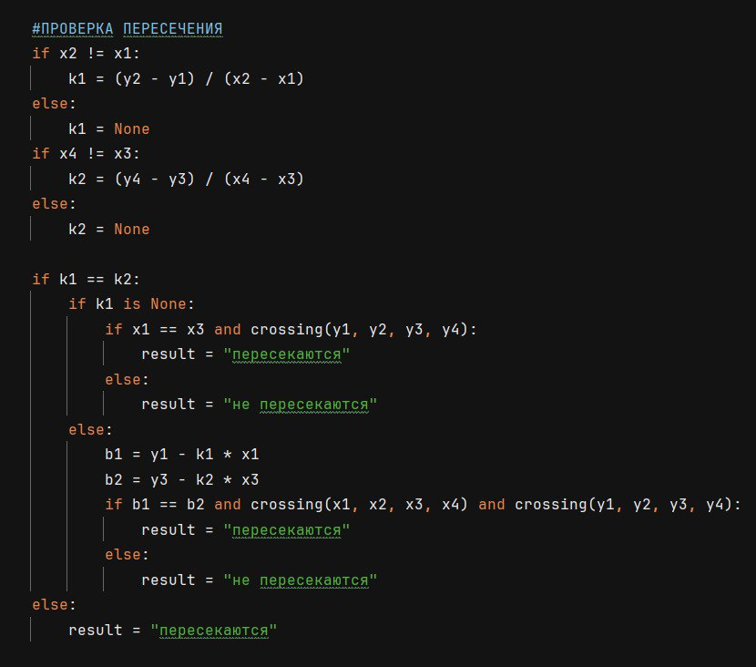

1. Визуализировали графики при помощи библиотеки matlotlib. Задали размер отображаемого окна, параметры отображения прямых (цвет, маркер, названия прямых, их толщина), отображение сетки, название графика, названия осей.

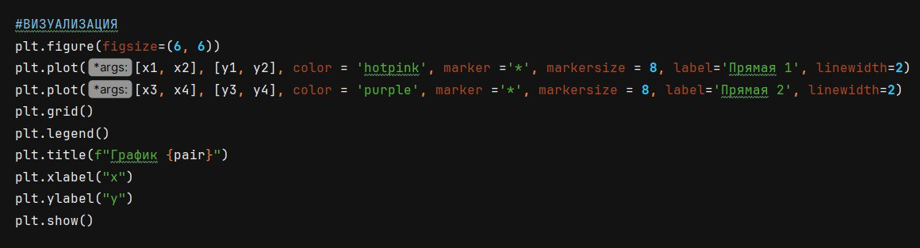

1. Осуществили вывод на консоль. После этого к переменной pair прибавляется 1, проверяется и визуализируется следующая пара прямых.

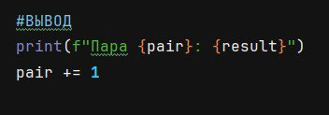

Результат

После запуска получившейся программы отображается окно с графиком следующего вида:

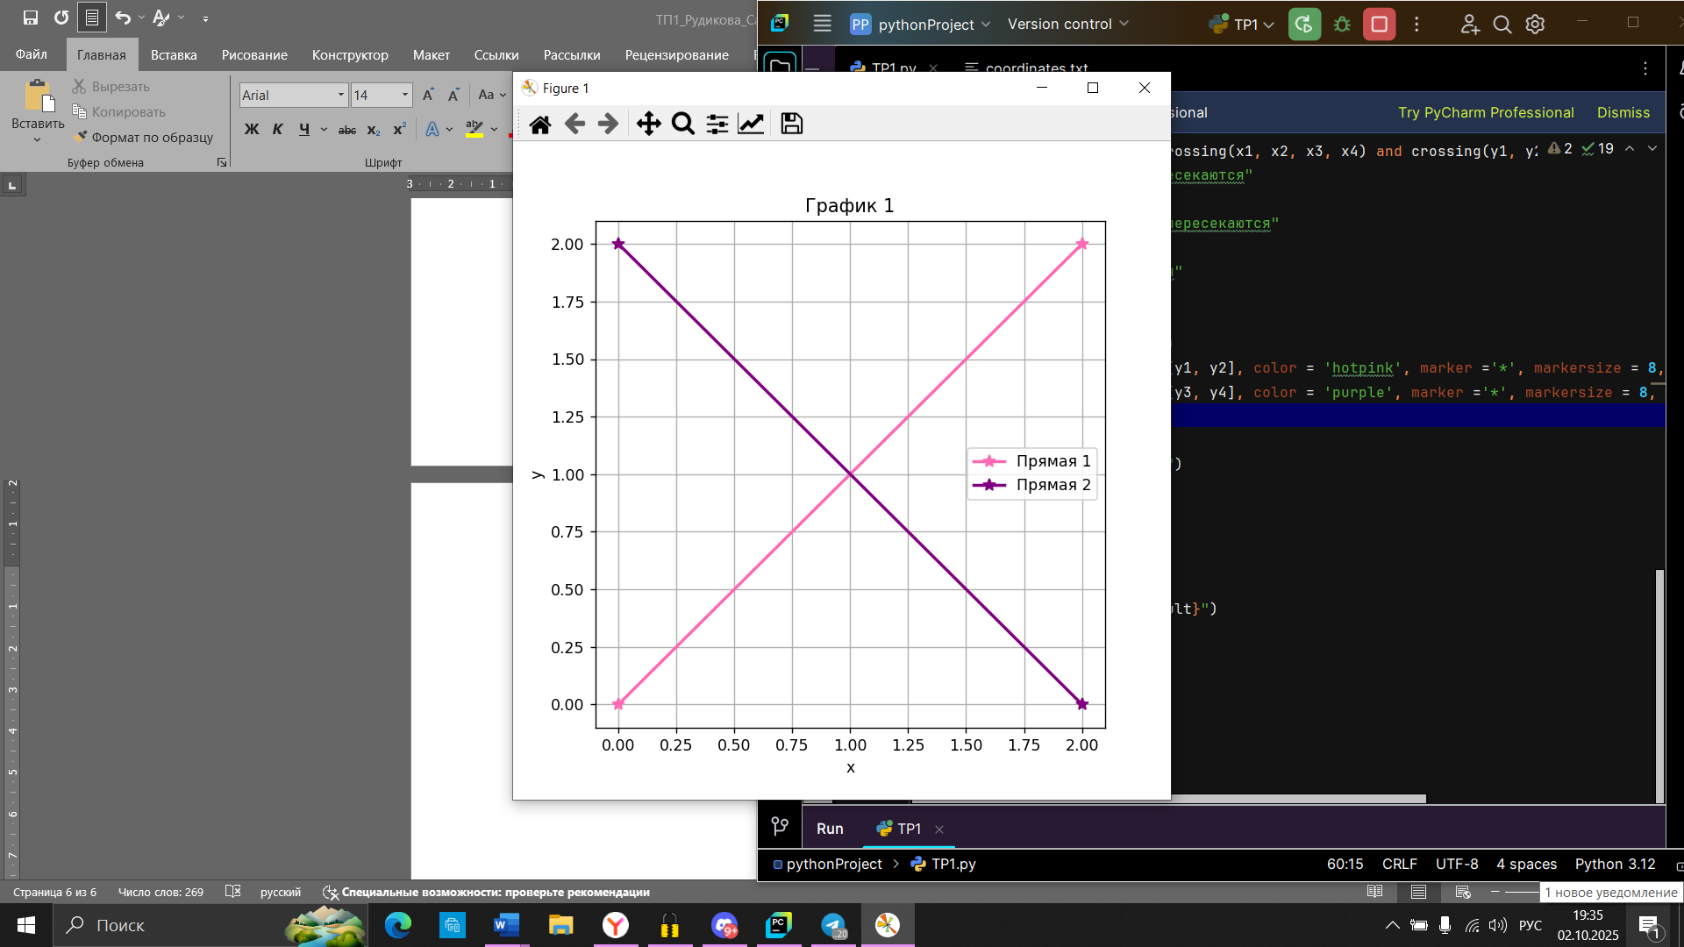

На консоль выводится сообщение следующего вида:

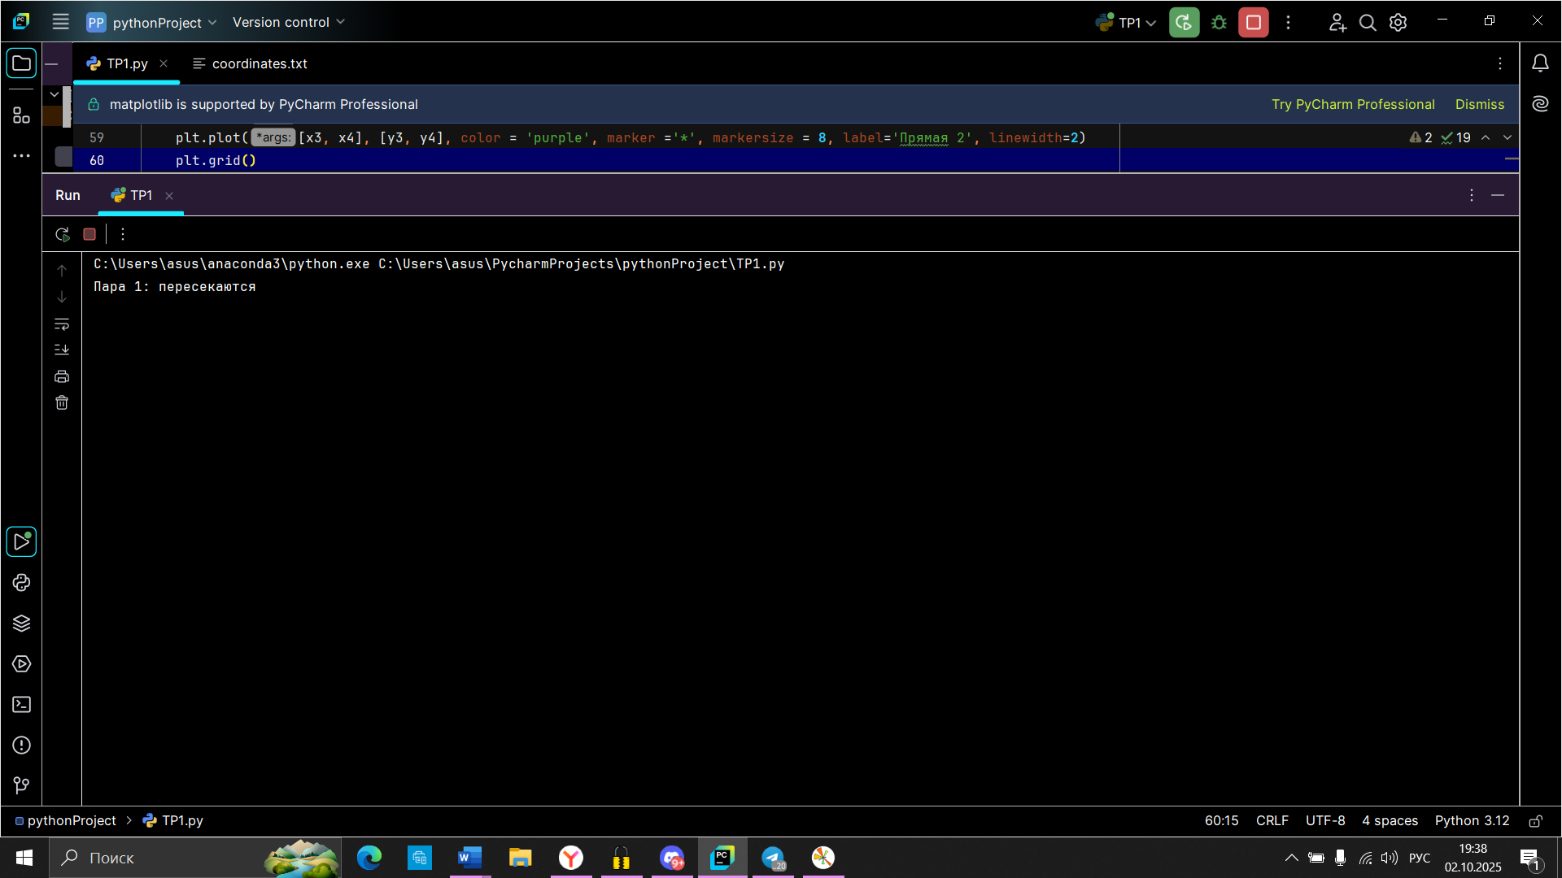

Следующий график отображается после закрытия предыдущего окна.

Вывод

Была реализована программа на Python, осуществляющая проверку на пересечение прямых, читая из текстового файла набор координат точек прямых в формате "(x1,y1),(x2,y2)". Визуализированы графики. Был выведен на консоль для каждой пары прямых текстовый результат проверки пересечения: "пересекаются" или "не пересекаются".

Написан отчёт по выполненной работе.